《圣灵再来》

标签：第一空性法                              2015-05-21

 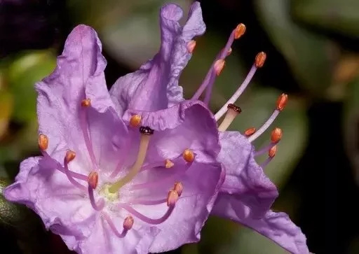

作者：依果

妞儿(1938875265) 13:52:23

赞美果师,共灵是圣灵吗？  
  
  
依果(605002560) 13:53:27   
赞，共灵是圣灵的根基。  
  
  
妞儿(1938875265) 13:56:18   
赞，共灵是0 圣灵1 可以这样理解吗？  
  
依果(605002560) 13:59:14   
赞，正解  
  
依果(605002560) 14:01:12   
赞，都是圣灵了  
  
  
妞儿(1938875265) 14:01:32   
赞美果师，阿罗汉不在宇宙显现为何佛法被他们篡改了，那么传法人不正是阿罗汉吗？  
  
依果(605002560) 14:05:43   
赞，果藏也是以人间频率传出，都落实在人间文字上。  
  
依果(605002560) 14:05:44   
赞，境界在阿罗汉，传出的法，以人间频率传出。

妞儿(1938875265) 14:06:51   
赞，佛教境界在阿罗汉，原来如此

依果(605002560) 14:08:41   
赞，就如，佛陀境界在佛觉，以释迦牟尼身在人间显相。  
  
依果(605002560) 14:09:12   
赞，3位一体。无别不二。  
  
妞儿(1938875265) 14:09:22   
赞，密宗境界不在阿罗汉吧  
  
  
妞儿(1938875265) 14:15:01   
赞密宗原来也是阿罗汉境界，

妞儿(1938875265) 14:16:54   
赞美除了201正见是佛觉境界，其它一律阿罗汉境界  
  
妞儿(1938875265) 14:18:40   
赞前几天有人私下说六祖是1的境界，偶说是0，  
  
依果(605002560) 14:19:52   
赞，成就者，就是圣灵再来了。  
无论哪里的成就者，宗教的或者社会的。  
  
依果(605002560) 14:23:24   
赞，宗教里的成就者并没有社会上的多。  
赞，宗教里是往生成就，人家是圣灵再来，不可同日而语。  
  
妞儿(1938875265) 14:27:31   
赞http://cnc.qzs.qq.com/qzone/em/e179.gif 这个我多少年前已经观察到了，许多人的心性比法师強  
  
  
妞儿(1938875265) 14:29:44   
赞社会上许多人神性绽放

依果(605002560) 14:34:39   
赞，宗教里法师，为了成就，要带徒弟，积攒成就资粮，成为圣灵。  
而圣灵再来者，从来不屑带徒弟之类的两元戏剧。  
  
依果(605002560) 14:35:11   
赞，而想成为所谓徒弟的众人，则趋之若鹜。  
  
依果(605002560) 14:36:06   
赞，圣者再来，如花绽放，没有世间功课。  
赞，喜乐随身，如影随形。

依果(605002560) 09:37:21   
赞美！  
当你此生，解开所有两元封印，从那刻起，你就成为了不折不扣的圣灵再来者，无一例外！  
  
赞美，你的圣名，将以你今生成就时的名相名而命名。  
  
赞美，诸如：梅花圣者，熊猫赞神圣者，天辽地宁圣者·····  
  
赞美！  
这不仅仅是群道场的事情，而是十方诸神的盛事，万神拥戴，神子降临之刻。  
  
赞美！  
行者，可于任何两元时间节点，成就圣者，当然包括成就于今生时空节点。  
  
赞美！  
出离两元魔幻地游戏场，荣登彼岸神地。  
  
赞美！  
  
注释：  
圣者：健康生命存在。  
俗者：封印中，病态生命存在。  
行者：从病态迈向健康的存在。  
  
赞美！  
群人。  
都是行者，相互扶持，走向健康灵性。  
赞，  
  
果果此时，只是你自性幻化的假象，等到实证本性了，在实相里，再看果果是啥东东不迟。